Головне управління освіти і науки

Дніпропетровської обласної державної адміністрації

Дніпропетровський обласний інститут

післядипломної педагогічної освіти

Управління освіти та науки Дніпропетровської міської ради

Відділ освіти Амур-Нижньодніпровської

районної у місті Дніпропетровську ради

Комунальний заклад освіти

«Спеціалізована середня

загальноосвітня школа № 142

еколого-економічного профілю»

Дніпропетровської міської ради

АНОТАЦІЯ

В збірці представлені розробки класних годин для молодшого та середнього шкільного віку.

Тематика класних годин: енергозбереження та енергоефективність.

Збірка корисна для класних керівників школи.

**Зміст**

|  |  |
| --- | --- |
| «Подорож до країни «Електроенергія» в 2-А класі витель Ващенко С.П. | 3 |
| «Збережемо нашу планету» в 1-Г класі вчитель Грущак Н.М. | 20 |
| «Вчимося бути бережливим» в 1-В класі вчитель Алексеєва С.П. | 31 |
| «Економічне використання енергоресурсів» в 11-Б класі вчитель Кравчук М.А. | 36 |
| «Збережи енергію» в 5-В класі вчитель Новіцька І.М. | 46 |
| «Енергозбереження» в 6-А класі вчитель Ляш С.І. | 57 |
| «Бережне використання електричої енергії» в 2-В класі вчитель Полішко Л.І. | 62 |
| «Збереження електроенергії – важлива справа» в 7-А класі вчитель Стріжак Л.М. | 68 |

**2-А класі Виховна година Вчитель Ващенко С.П.**

|  |
| --- |
| **Подорож до країні «Електроенергія»**  **Мета:** формувати в учнів поняття про значення електроенергії в житті людини; дати коротко відомості про раціональне використання електроенергії, з опорою на їх життєвий досвід. Розвивати сприйняття, уяву, артистичність учнів. Виховувати дбайливого господаря, який нестиме відповідальність за збереження електроенергії, вмітиме правильно її використовувати.  **Обладнання:** тематичні малюнки, таблички з назвами зупинок, карта країни  «Електроенергія», пам'ятки споживачу електроенергії, магнітофон з записами мелодій, звуків.  **Xiд виховної години  I. Організація класу.** Добрий день, діти! Сідайте зручно, ми починаємо нашу виховну годину. *(Звучить тиха музика).*  **II. Повідомлення теми i мети.** Сьогодні тема нашої виховної години цікава i дуже важлива: «Економія i бережливість електроенергії — справа всіх i кожного». Ми з вами розглянемо, яке значення для людини має електроенергія та як раціонально її треба використовувати. Виховна година у нас з вами буде незвичайною, бо за час її проведення ми відправимося у цікаву подорож по країні, яка зветься «Електроенергія». Тож будьте уважними i все запам'ятовуйте, щоб потом використати у подальшому житті.  **Ш. Актуалізація опорних знань.** А перед тим, як відправитись у мандри по країні «Електроенергія», ми дещо з вами пригадаємо. Отже, скажіть мені, будь ласка, яких правил поведінки ви повинні дотримуватись при подорожуванні потягом? *(Відповіді дітей).*  det-poezd    **IV. Первинне сприйняття та усвідомлення нового матеріалу.**  Отже, правила ми пригадали, тепер можна вирушати в подорож по країні «Електроенергія». *(Звучить музика: стук коліс потягу. У потязі з’являється дівчинка у формі провідниці).*  map_of_oz    **Провідниця.** Шановні подорожуючі! Я рада вітати вас на своєму потязі. I перша наша зупинка, на яку ми прибули називається «Довідкове бюро».  7139  **Начальник станції.** Шановні пасажири. Мені приємно вам повідомити, як економити i берегти електроенергію, i чому це справа всіх i кожного. Кожен з вас знає, що житлові будинки є найбільшими в комунально-побутовому господарстві споживачами електроенергії. В них кожного року використовується в середньому 400 кВт/год на людину, із яких приблизно 280 кВт/год використовується всередині квартири на освітлення i побутові прилади різного призначення, i 120 кВт/год- в установах інженерних споруд, і освітлення загальних приміщень.  Простота i доступність електроенергії породили у багатьох людей уяву про невичерпні наші енергетичні ресурси, притупили почуття необхідності її економити. Встановлено, що 15-20% спожитої в побуті електроенергії втрачається через неекономність споживачів. Неважко підрахувати, яку кількість товарів можна було б виробити за допомогою цієї енергії.  Дуже добре те, що у багатьох сім’ях контроль за споживанням електроенергії доручено дітям. Чи потрібно пояснювати, що такі уроки господарського відношення до енергоресурсів для майбутніх робітників, інженерів, лікарів, педагогів *(важко перерахувати можливі ваші майбутні спеціальності)* воістину неоціненні?! Хоч, уроки ці не проходять безслідно i для дорослої людини. Звичка берегти енергію, тепло, воду, паливо відгукнеться неодмінно i там, де вона праце. А чи знаєте ви, що кожен житель Німеччини автоматично виключає світло, виходячи з кімнати, навіть на декілька хвилин?! Він просто не може зрозуміти, навіщо повинно горіти нікому не потрібне світло. Якщо потрібна склянка чаю чи кави, він ніколи не поставить на плиту повний чайник — рівно стільки, скільки треба — звичайно ж, для економії електроенергії i часу. I робить це свідомо. Будемо сподіватися, що поступово бережливість і у нас ввійде у звичку i стане потребою. Дякую за увагу.  **Учитель.** Що ж діти, подякуємо начальнику станції i продовжуємо далі нашу подорож *(звучить музика).*  **Провідниця.** I наступна наша зупинка «Економіст».  **Начальник станції.** Що ж, шановні добродії. Кількість спожитої електроенергії являться одним із основних показників, який характеризує економність роботи побутових приладів i електроустановок.Вона дорівнює виробництву потужності працюючих електроприймачів, помноженої на час робота.  При вимірюванні потужності в кіловатах, а часу в годинах, використана електроенергія обчислюється в кіловат-годинах.  Виступ експерта. Представлення презентації «»Економія в побуті»  Рисунок11 |

Вчитель. Так, спасибі вам, експерте. Ми від вас i справді дізналися багато цікавого i корисного. Ця інформація нам знадобиться у житті. Але наша подорож з вами, ще не скінчилася. (Звучить музика). Провідниця. Увага. Ми з вами під’їжджаємо ще до однієї зупинки, яка називається «Відповідальність».

Начальник станції. Так, шановні подорожуючі. Більшість нашого населення розуміє значення раціонального використання енергії, бережливо до неї відноситься. Але, звичайно, прикро, що в наш час є випадки крадіжки електроенергії. На мою думку, потрібно було б проти кожного такого випадку відкривати кримінальну справу. Але на жаль, частіше всього закінчується справа сплатою штрафу. При несплаті додаткового платіжного документа в 10-денний термін, абонента відключати від електромережі.   
Сьогодні ви познайомилися з різними споживачами електроенергії   
в домашньому господарстві. Сподіваюсь, ви тепер будете краще її використовувати з метою економії часу. Звичайно, що ви всі ті поради, які вам пропонувалися, неодмінно будете виконувати. До нових зустрічей, друзі!

Провідниця. Шановні пасажири! Наш потяг відправляється до кінцевої зупинки .(Звучить музика).

Шановні пасажири! Мені було дуже приємно сьогодні з вами здійснити подорож по країні «Електроенергія». Я прощаюся з вами, до нових зустрічей! Хай щастить!   
Вчитель. Отже, подорож наша скінчилася, але це тільки на уроці. А ви кожного дня і далі будете подорожувати цією країною.

V.Підсумки.   
1. Діти! Вам цікаво було під час подорожі?

2. Якою країною ми сьогодні з вами подорожували?

3. Що корисного і нового ви дізналися під час подорожі?

4.Діти! Уважно подивіться на дошку. На ній висять пам'ятки   
споживачу електроенергії. Про які з цих пам'яток не йшлася мова під час подорожі? Але їх треба знати.

5. Який ви можете зробити висновок із сьогоднішнього уроку? Любі мої! Я впевнена, що дбайливий господар протягом року зможе побачити реальні результати своєї бережливості. I на зекономлені засоби зможе придбати нові побутові електроприлади, i звичайно, більш економні.

VI.Домашнє.завдання.

1. Вивчити пам'ятки по збереженню електроенергії.

2. Підрахуйте, скільки електроенергії споживає ваша сім’я за 1 день, за 1 тиждень. За 1 місяць, скільки це коштуватиме вашій родині?

3. Спробувати вести зошит із спостереженнями за електроенергією, чи економно ви її використовуєте?! I пам’ятайте, що економія i бережливість електроенергії — справа всіх i кожного. Адже без цього наше суспільство може залишитися без електроенергії, бо енергоресурси не вічні, вони зношуються.

Давайте поаплодуємо нашим вчителям — провідниці, начальникам станцій, експертам, які провели для нас цікаву подорож по країні «Електроенергія». Все ж вважаю, що із сьогоднішньої подорожі Ви зробите висновки i будете їх використовувати в повсякденному житті. Ділитися ними з іншими.

**1г клас Виховна година вчитель Грущак Н.М. Збережемо нашу планету**

**Мета:** формувати у дітей уявлення про природу як живий організм; спонукати до спілкування з природою без завдання їй шкоди; формувати відповідальне ставлення до навколишнього світу, особливо до лісу; прищеплювати почуття відповідальності за збереження природних ресурсів лісу і води.

**Обладнання**: таблиця для гри «Допомога», лист, тематичний плакат.

Хід заходу

**І.** Організаційна частина.

**ІІ.** Вступна бесіда.

- Що належить до природи?

- Яке значення природи в житті людини?

Так, природа дає все необхідне для життя людини: їжу, воду, повітря. Вона є джерелом натхнення для художників, письменників, композиторів. Недарма природу називають ненькою. Всі ми – діти природи, та не всі однаково добрі до неї. Природа потребує постійної уваги, турботи, охорони. Ми повинні берегти природу, охороняти та зберігати її багатства.

**ІІІ.** Повідомлення теми і мети заняття.

- Сьогодні у нас незвичайне заняття. Я хочу провести з вами годину милосердя і спостережливості.

ІV. Розповідь з елементами бесіди.

І пташка, і метелик, і людина

Сплелися у вінок. Ім'я йому — Життя.

Одна у них Земля, одна родина,

І вічність в них одна, і небуття.

Земля — наш дім. Можливо, це єдина планета, на якій існує життя у Всесвіті. Хіба не заслуговує вона нашої любові? Але на сьогодні ми маємо значну кількість свідчень про те, що людина не є бережливим господарем, а є самовпевненим землевласником.

1-йучень

Усіх людей ми закликаєм:

Нащадкам збережіть природу,

Її степи, ліси, джерельну воду,

Дерева не рубайте, не вбивайте звіра,

І у природи буде хай довіра,

Що не заподієте ви зла їй,

Своїй колисці, матері своїй.

Екологія — це наше здоров'я і довголіття, наше щасливе майбутнє! Всі ми — діти землі і неба.

2-йучень

Всі, хто маленький, хоче рости!

Чисте повітря й водичку нам треба,

Просить з нас кожен — і я, і ти.

Хочемо ми, щоб сонце світило!

Хочемо ми, щоб поле родило

І щоб навколо квіти росли.

Хочемо, хочемо, хочемо ми!

Будь до природи уважним, і вона обов'язково тобі віддячить!

Пам’ ятай! Людина - частина природи. Знищуємо природу - знищуємо самих себе.

3-й учень

Дерево, трава, і квітка, й птахи

Не завжди зуміють захиститись

Якщо будуть знищені вони –

На планеті ми залишимось самі.

**Гра «Допомога, боляче, дуже боляче»**

|  |  |  |  |
| --- | --- | --- | --- |
| №  з/п | «Допомога» | «Боляче» | «Дуже боляче» |
| 1 |  |  |  |
| 2 |  |  |  |

- Намалюйте кружечок і зафарбуйте відповідним кольором:

«Допомо­га» - зеленим, «Боляче» - жовтим, «Дуже боляче» - червоним.

1. Вирубування лісу.
2. Сміття на галявині.
3. Лійка і квіти.
4. Пташка у клітці.
5. Зірвані квіти.

**ЛИСТ ЗДОРОВ'Я**

***Ми – лісові рослини, птахи, звірі – звертаємося до вас, діти, за допомогою. Нам загрожує небезпека: забруднення повітря та води, знищення лісів! Якщо ви не виконаєте завдання, які знаходяться в цьому конверті, тоді все живе може загинути!***

- Ну що ж, діти, допоможемо?

►► **Перше завдання** — загадки.

* Без чого дорослі та діти не можуть прожити? (Без їжі, води, повітря)
* Що не можна набрати у сито? (Воду)
* А у що не можна набрати води? (Сито)
* Як називається транспорт, який рухається по воді? (Водний)

►► **Друге завдання** — продовжити прислів'я

* Без води — ... (не туди і не сюди).
* Лід і вода —...(брат і сестра).
* Скільки сніг не лежатиме, а... (розтаватиме). Чому?
* » Весна багата... (водою).

►►**Третє завдання «Значення води»**

* Роздивіться таблицю «Значення води». (На таблиці посередині зображена краплина води, навкруг неї — рослини, люди, будівлі, риби, книги... тощо. З класу обирають експертів та секретаря.)
* Вам необхідно з'єднати краплину води з тими, кому вона необхідна. Секретар з'єднуватиме, а експерти доводитимуть свою думку.

►► **Четверте завдання «Домалюй ліс»**

Діти домальовують дерево, сонечко, звірят, метеликів. Звучить музика, спів пташок. Му­зика стихає, і діти закінчують малювати.

Журі оцінює малюнки дітей команд «Сонечко» та «Метелик».

**Конкурс «Розминка»**

. Тварини є частиною живої чи неживої природи?

. Тварини, які самостійно здобувають їжу, влаштовують житло, виводять дитин­чат, називаються дикими чи свійськими?

. Тварини, яких людина розводить і використовує в домашньому господарстві, називають дикими чи свійськими?

. До тварин належать: квіти, гриби, лисиця?

. Горобці, галки, ворони - це птахи, які відлітають чи зимують ?

. Яка з пташок перелітна: ластівка, сорока, ворона?

. Собака, кіт, білка - яка з цих тварин зайва? І чому?

. Хто із цих тварин змінює хутро: ведмідь, заєць чи вовк? І чому;

. Яка із цих пташок не має гнізда: ластівка, лелека, зозуля?

. Які із цих квітів перші квітнуть: підсніжник, конвалія, тюльпан?

Діти, зараз ми. Відповівши на питання тесту (**ПРЕЗЕНТАЦІЯ**), разом складемо правила поведінки на природі.

**Правила поведінки на природі «Буду я природі другом»**

1) Не ламай гілля дерев і кущів;

2) Не зривай у лісах та на лугах квітів;

3) Не руйнуй мурашники;

4) Не лови диких тварин і не принось їх додому;

5) Не лови метеликів, джмелів,бабок та інших комах;

6) Не залишай вогонь у лісі;

7) Не галасуй у лісі.

Невже в майбутньому на світі

Не будуть квітнуть дивні квіти?

Конвалії й фіалки ніжні,

І вісник березня — підсніжник?

Невже мі більше не побачим,

Як сон-трава росою плаче?

Троянда степу, квітка мрії

Жар-цвітом землю не зігріє?

Ми всі — господарі природи,

Тож збережемоїї вроду

1в клас Класна година вчитель Алексєєва С.М.

**Вчимося бути бережливими**

*Мета:* підвести дітей до розуміння, що енергія важлива для людини, що людям слід змінити своє ставлення до її витрат;

ознайомити з цікавими фактами щодо енергозбереження;

виховувати бережливості та небайдужого ставлення до проблеми енергозбереження.

***Хід заняття:***

1.Організація класу до проведення виховного заходу. Вступна бесіда, в якій вчитель повідомляє тему та оголошує мету класної години.

2. Актуалізація обраної теми:

- Сучасне людство потребує багата енергії. Завдяки енергії працюють транспорт, компютер і телевізор, освітлюються та опалюються приміщення.

Джерел енергії на Землі багато- сила води і вітру, енергія Сонця, атомна енергія тощо. Але основними постачальниками енергії є газ, нафта, вугілля і торф. Завдяки ним задовольняється ¾ усіх потреб людства в електроенергії. Споживання електроенергії збільшується дуже швидко. За останні 100 років воно зросло у 100 раз.

Проте нафта, природні гази й вугілля є невідновними ресурсами. Учені попереджають, що запасів природного газу вистачить людству на 220 років, а вугілля й нафти, лише на 60. Тож основні ресурси досить скоро можуть скінчитися. Крім того їх використання призводить до певних проблем. У першу чергу- це забруднення навколишнього середовища. Кожна труба, що димить, викидає у повітря десятки тон шкідливих речовин. Великі земельні території відводяться під шахти, елетростанції, відвали й поховання- отже забруднюються вода і грунт.

Наслідки використання ресурсів позначаються і на здоровї людей. Про небезпеку атомної енергетики нагадувати не потрібно. Мабуть ви чули й знаєте про наслідки аварії на Чорнобильській атомній електростанції.

Отже питання розумного використання, економного перероблення і збереження енергії стають для людства надзвичайно важливими. Мз вами теж повинні долучитися до цієї важливої справи. Якщо хочете зберегти природні ресурси й заощадити гроші, починаймо вже сьгодні!

3. Ознайомлення з цікавими фактами:

1. Для того, щоб 12 годин щодня протягом року горіла одна лампа потужністю 100 Вт, необхідно спалити 180 кг вугілля, внаслідок чого в атмосферу буде викинуто 425 кг СО2.
2. Закриваючи на ніч штори, можна зменшити втрати тепла через вікна.
3. Зниження рівня споживання гарячої води на 50 літрів за добу веде до щорічної економії 100 літрів мазуту.
4. Якісна теплоізоляція в будівництві — це запорука економії енергоресурсів та збереження нормального мікроклімату у приміщеннях. Втрати енергії через холодні стіни становлять 40-70 % від загальної потреби в теплі.
5. Економити електроенергію можна за рахунок кольору стін. Біла стіна відбиває 80 % спрямованого на неї світла, темно-зелена — лише 15 %, чорна — лише 9 %.
6. Щодня енергетичні витрати в Україні сягають 100 мільйонів гривень. Тільки води ми втрачаємо на 4 мільйони гривень. Усе це негативно впливає на національну економіку країни. Розумне й ефективне енергокористування є ключовим чинником створення нових робочих місць та економічного зростання.

4.Бесіда:

- Що ж таке енергоощадність? Як ви розумієте це слово?

Енергоощадність — це дії для зменшення кількості використовуваної енергії.

Слово "енергоощадність" добре знайоме і зрозуміле. У 1994 році в Україні прийнято [**Закон про енергозбереження**](http://uk.wikipedia.org/w/index.php?title=%D0%97%D0%B0%D0%BA%D0%BE%D0%BD_%D0%BF%D1%80%D0%BE_%D0%B5%D0%BD%D0%B5%D1%80%D0%B3%D0%BE%D0%B7%D0%B1%D0%B5%D1%80%D0%B5%D0%B6%D0%B5%D0%BD%D0%BD%D1%8F&action=edit&redlink=1)**,** в якому цей термін визначається як "діяльність, яка спрямована на раціональне використання та економне споживання первинної та перетвореної енергії і природних енергетичних ресурсів". У свою чергу, "раціональне використання" енергоресурсів в даному Законі визначено як "досягнення максимально ефективності використання енергетичних ресурсів при існуючому рівні розвитку техніки і технології".

Що ж робить людство, щоб зберегти енергію?

Воно намагається використовувати сучасні технології виробництва нетрадиційних джерел енергії :

-       використання відходів сільськогосподарської продукції для отримання біогазу як палива;

-       використання сонячної енергії для систем теплопостачання за допомогою колекторів і систем пасивного сонячного опалення;

-       використання геотермальної води для теплопостачання;

-       використання енергії вітру;

-       використання енергії малих річок;

-       використання теплових насосів малої та середньої потужності для теплопостачання окремих будинків і утилізації теплових викидів;

-       виробництво біодизельного палива.

Над цими проблемами працюють вчені. А що можемо зробити ми з вами, а би долучитися до цієї важливої справи?

(Відповіді дітей).

5.Робота з ілюстраціями.

- Уявіть ситуації, представлені на малюнках, та цініть їх. Які дії ви схвалюєте, а які ні? Чому?

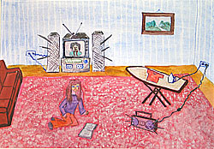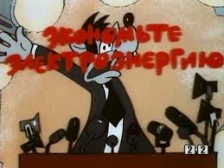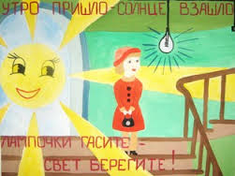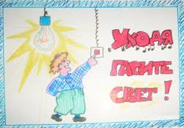

6.Малювання на тему: «Як я бережу єлектроенергію?».

Виставка малюнків. Розповіді дітей про зображене на малюнках.

7.Підведення підсумків класної години.

**Висновки:**

Будемо намагатися зменшити використання енергії в школі та вдома вимикаючи зайві електроприбори та зберігаючи тепло наших приміщень в холодну пору року.

Конкурс малюнків «Як я бережу електроенергію»

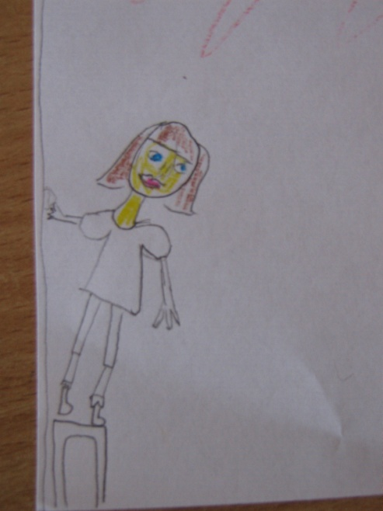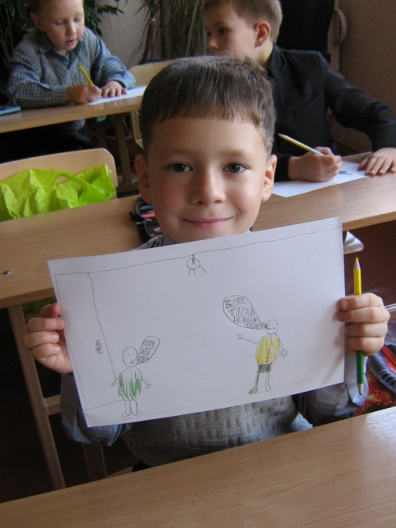Лисенко Марія,1-В Худяков Максим,1-В

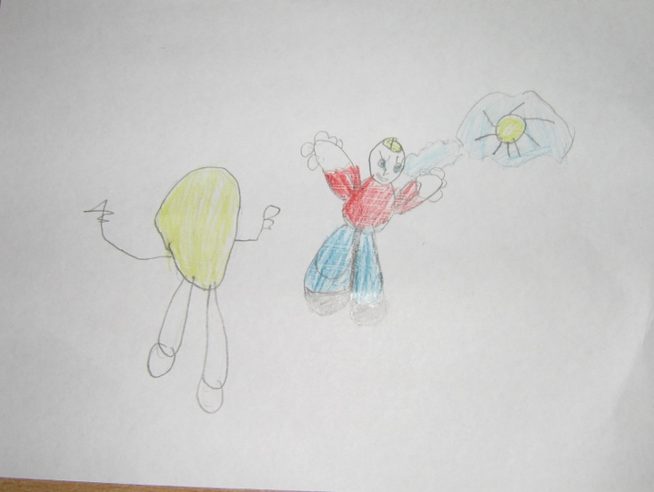

Соклаков Валеріан,1-В

11-Б класКласна година Вчитель Кравчук М.А.

**Економне використання енергоресурсів**

*Енергозбереження – шлях до заможного життя*

Мета: навчити учнів і звернути увагу батьків на економне використання енергоресурсів у своїй оселі, у повсякденному житті.

**План проведення заходу**

1. Вступне слово класного керівника 11-Б класу Кравчука М. А

2. Виступ учня Поляничко Саши на тему «Альтернативні джерела енергії»

3. Вікторина «Я – економний господар своєї оселі»

4. Заключне слово класного керівника Кравчука М. А

Подякував присутнім за участь в заході, запропонував всім бути економним господарем в своїй оселі. Якщо кожен буде дотримуватися елементарних правил економії енергоресурсів, то в межах всієї України це буде величезна економія.

В обговоренні запитань вікторини прийняли участь батьки Акун Анастасії, Кобиляцької Юлії, Волошина Олексія, Гелі Маши.

**Запитання до вікторини**

1. Чому потрібно час від часу розморожувати холодильник?

***Відповідь***. Велика кількість льоду, що утворюється, веде до перегрівання електродвигуна і потребує більше електроенергії щоб охолодити весь лід в холодильнику.

1. Чому не економічній каструлі з випуклим, або вогнутим дном?

***Відповідь.*** Якщо дно каструлі не щільно пристає до решітки на газу, то витрачається на 50% більше газу, щоб закип’ятити воду.

1. Яким чином можна скоротити витрати електроенергії на освітлення оселі?

***Відповідь.*** Періодично протирати лампи від пилу, при цьому збільшується освітленість на 15%. Замість освітлення на стелі в 200 ват частіше користуватися настільною лампою 40 ват.

1. Як термос допомагає економити електроенергію?

***Відповідь.*** Кип’яток залити в термос багато раз можна використовувати для заварювання чаю и не вмикати електро чайник кожен раз.

5. Чому потрібно періодично мити вікна в оселі?

***Відповідь.*** Грязне скло скорочує пропуск природного світла в оселю на 15%.

1. Як можна економити електроенергію при прасуванні білизни?

***Відповідь.*** Дуже суху і вологу білизну потрібно прасувати, довше і більше витрачається енергії. За 3-4 хв. до закінчення прасування вимкнути електро утюг.

1. Чому не можна дуже часто вмикати і вимикати лампи накалювання?

***Відповідь.*** При частому вмиканні і вимиканні, вони виходять з ладу (перегоряє нитка накалювання), а на виготовлення нової лампи використовують набагато більше енергії чим ми б зекономили при виключенні світла на 2-3 хв.

8. Яким чином можна зекономити зимою на енерго місних обігрівачах?

***Відповідь.*** Утеплити стіни, вікна, двері.

1. Як впливає колір шпалер на затрати електроенергії при освітленні кімнати?

***Відповідь.*** Світлі шпалери відбивають до 80% світла, а темні всього 15%.

**Альтернати́вні джере́ла ене́ргії** — будь-яке джерело енергії, яке є альтернативою викопному паливу.Це поновлювані джерела, до яких відносять енергію [сонячного випромінювання](http://uk.wikipedia.org/wiki/%D0%A1%D0%BE%D0%BD%D1%8F%D1%87%D0%BD%D0%B5_%D0%B2%D0%B8%D0%BF%D1%80%D0%BE%D0%BC%D1%96%D0%BD%D1%8E%D0%B2%D0%B0%D0%BD%D0%BD%D1%8F),  [вітру](http://uk.wikipedia.org/wiki/%D0%92%D1%96%D1%82%D0%B5%D1%80),  [морів](http://uk.wikipedia.org/wiki/%D0%9C%D0%BE%D1%80%D0%B5),  [річок](http://uk.wikipedia.org/wiki/%D0%A0%D1%96%D1%87%D0%BA%D0%B0),  [біомаси](http://uk.wikipedia.org/wiki/%D0%91%D1%96%D0%BE%D0%BC%D0%B0%D1%81%D0%B0),  [теплоти Землі](http://uk.wikipedia.org/w/index.php?title=%D0%93%D0%B5%D0%BE%D1%82%D0%B5%D1%80%D0%BC%D0%B0%D0%BB%D1%8C%D0%BD%D0%B0_%D0%B5%D0%BD%D0%B5%D1%80%D0%B3%D1%96%D1%8F&action=edit&redlink=1), та [вторинні енергетичні ресурси](http://uk.wikipedia.org/w/index.php?title=%D0%92%D1%82%D0%BE%D1%80%D0%B8%D0%BD%D0%BD%D1%96_%D0%B5%D0%BD%D0%B5%D1%80%D0%B3%D0%B5%D1%82%D0%B8%D1%87%D0%BD%D1%96_%D1%80%D0%B5%D1%81%D1%83%D1%80%D1%81%D0%B8&action=edit&redlink=1), які існують постійно або виникають періодично у [довкіллі](http://uk.wikipedia.org/wiki/%D0%94%D0%BE%D0%B2%D0%BA%D1%96%D0%BB%D0%BB%D1%8F).

Зараз, як ніколи раніш, гостро постало питання: що чекає на людство - енергетичне голодування чи енергетичний достаток? Очевидно, що зараз людство переживає енергетичну кризу: бажані потреби людства у електричній енергії у декілька разів перевищують виготовлення! І це при тому, що остання цифра є майже фантастичною - 27-30 трлд. кіловат-годин щороку.

Рівень матеріальної, а відповідно і духовної культури людства прямо залежить від кількості енергії, що воно має. Для того щоб виготовити будь-яку річ нам потрібна енергія. Матеріальні потреби людства як і популяція людей постійно збільшуються, тому потреба у енергії збільшується геометрично.

Засоби масової інформації постійно інформують нас про винайдення різноманітних нових, більш екологічно чистих способів добути енергію. Але ж в чому тоді причина повільного зростання частки таких джерел у загальному видобутку енергії. Справа у тому, що досі не знайдено джерела енергії, більш рентабельного за найдавніший спосіб видобутку енергії - спалення. І зараз 80% всієї енергії людство отримує спалюючи вугілля,нафту та нафтопродукти, приролній газ, торф тощо. Але тих запасів енергії, що природа накопичувала сотні мільйонів років, вистачить лише на декількасот рокіів. Отже єдиний спосіб змусити людину перейти на більш екологічно чисті джерела енергії - це прийняття на державному рівні та на рівні світової спільноти низки регулюючих актів, котрі б обмежили видобуток паливних ресурсів. Але ряд держав (перш за все це держави Перської затоки) і не збираються обмежувати таким способом свої прибутки.

Отже основний тягар по збереженню енергії лягає на розвинені держави Північної Америки та Європи. Все більше і більше вчених шукають якомога рентабельніші джерела, котрі б використовували відновлювані ресурси і котрі б змогли хоча б частково замінити паливні. Найбільш підходять такі джерела як використання енергії текучої води та вітру, океанських припливів та відпливів, тепла земних надр та, звичайно, енергії Сонця. Також багатообіцяючими є дослідження, метою яких є спроба повторити термоядерні процеси, що відбуваються на зірках.

Вчені можуть сказати, що енергія - це здатність до виконання роботи, а робота здійснюється, коли на об'єкт діє фізична сила. Чітке визначеня енергії передбачає, що енергія - це різниця потенціалів у різних точках поля. Але нам достатьно визначити у цьому рефераті енергію, як джерело, з якого людина може добути електричний струм, тепло, тощо.

Поняття про енергію, що містить певна матерія є відносним. Наприклад, якщо відносно Землі течія річки рухається зі швидкістю 10 км/год, а відносно моторного човна, що пливе проти течії - 50 км/год, то відповідно: якщо ми розмістимо аппарат, що видобуває енергію за рахунок руху води, на березі то ми отримаємо в п'ять разів менше енергії ніж якби ми розмістили цей же аппарат на човні. Тож відносно човна течія містить більше енергії ніж відносно берега.

2. Енергія Сонця.

В останній час інтерес до проблеми використання сонячної енергії різко збільшився. В даній частині я розгляну можливості саме безпосереднього використання сонячної енергії; хоча більшість всієї енергії, що потрапляє на Землю є сонячною, та основна частина її зосереджується у атмосфері та гідросфері.

Потенціальні можливості використання безпосередньо сонячної енергії дуже великі. Якщо ми зможемо використовувати 0,0125% всієї цієї енергії, то людство було б повністю забезпеченє енергією зараз, а використання 0,5% повністю б покрило всі потреби людства назавжди (якщо вважати, що населення Землі не перевищить 20 млрд.)

Нажаль, це лише потенційні можливості. Справа в тому, що навіть при найкращих погодних умовах енергетична гус-тина сонячного потоку не перевищує 250 Вт/м2. Спробуємо порахувати: для того, щоб коллек-тори "збирали" за рік таку кількість енергії їх потрібно розмістити на площі 130000 км2 !!! Окрім того, для створення такої великої кількості коллекторів потрібно 1,3\*109 тон алюмінію. Світовий запас алюмінію оцінюють якраз в таку цифру.

Зрозуміло, що існують різні фактори, що обмежують потужності сонячної енергетики. Окрім ціни та ресурсоємкості ще існує проблема площі. Наприклад, якщо у 2100 році людство повністю забезпечуватиме свої енергетичні потреби за рахунок Сонця, то площа коллекторів повинна буде сягати 1-3 млн. км2. Також безпосередьнє використання сонячного випромінювання потребує велику кількість праці: для виготовлення 1 МВт-року знадобиться від 10 до 40 тис. людино-годин. В той же час у традиційній енергетиці цей показник менший у 50-80 разів.

Отже зараз ще годі і казати про масштабне використання сонячного проміння. Звісно, у курортних та віддалених від електромережі регіонах сонячні електростанції можуть бути необхідними, але загальна частка сонячної енергії надзвичайно мала. Та і навіщо будувати коллектори, якщо в природі існують набагато більші і потужніші коллектори: атмосфера та гідросфера?

3. Енергія вітру.

Енергія повітряних мас, що постійно рухаються, у сотні разів перевищує запаси гідроенергії усіх річок планети. Всюди і постійно на землі дмуть вітри: від легкого вітерця до могутніх ураганів. Ці вітри могли б повністю задовольнити потреби людства. Але частка вітряних електростанцій становить лише 0,1%. Чому ж тоді такий доступний та екологічно чистий спосіб видобутку енергії так слабо використовується?

Людство використовує енергію вітру більш ніж 5 тис. років. Спочатку вітер використовувався для того, щоб приводити у рух човни, потім - щоб молоти зерно та підіймати воду. Зараз вітер використовується для видобутку електроенергії. Хоча зараз ціна 1 Квт-години видобутої з енергії вітру порівняно невисока - 4 центи - але всі проекти по будівництву нових вітряків зазвичай дуже повільно окуповують себе. Найбільш вдалим можна вважати проект будівництва вітряків на Гавайському острові Охіо: гігантські вітряки, з діаметром ротору 122 м. зараз виробляють понад 6200 КВт кожен, при швидкості вітру 47 км/год. Скоріш за все постійне зростання цін на паливні ресурси зробить такі проекти ще більш рентабельними, а згодом і зросте частка "вітрової" електроенергії.

4. Енергія річок.

Багато тисячолітть вірно служить людині енергія, що міститься в текучій воді. Запаси ціеї енергії величезні. Люди навчились використовувати цю енергію раніше за всі інші. Коли настала доба електрики, водяне колесо заново відродилося, але тепер вже у вигляді водяної турбіни. Можна сказати, що ще у 1891 р. почалася доба гідроенергетики.

Гідроелектростанції мають багато переваг: постійно відновлювальний запас енергії, простота в користуванні, відносна відсутність забруднення оточуючого середовища. Але побудувати велику плотину набагато складніше, ніж водяне колесо. Для того, щоб змусити потужні турбіни обертатися, потрібно накопити величезні запаси енергії за плотиною. Отож потрібно затопити певні регіони, а це в свою чергу може призвести до непоправних наслідків. Тож будівництво плотин вимагає від інженерів дуже точних розрахунків, а будь-яка помилка може призвести до екологічної катастрофи. І навіть при точних розрахунках будівництво плотини стає важливим екологічним фактором на великих площах. Ніщо не береться нізвідкіля: плотина зменшує швидкість течії, забираючи у неї енергію, а це може викликати заболочування та "цвітіння" води у заплавах. Дисбаланс може викликати самі непередбачувані наслідки.

Зараз у Китаї на р.Яндзи будується сама велика плотина в світі. Предбачається, що рівень води до 2004 р. підніметься на 220 м. Це при тому, що кожної секунди р. Яндзи виносить в море 34000 м3 води, а плотина повинна буде пропускати 25000 м3. Це дійсно дасть змогу видобувати колосальні кількості енергії і одразу ж вирішить енергетичні проблеми Китаю. Але половина всього сільського госполарства Китаю використовує воду з р. Яндзи та її приток. Половина сільського господарства Китаю - це 8-10% всього світового сільського господарства. Навіть страшно уявити, що буде, якщо інженери припустились фатальної помилки. Окрім того за планом проекта буде затоплено 13 великих і 70 малих міст, 1300 селищ.

5. Енергія Землі.

Ще з давніх часів люди знають про стихійні прояви тієї потужної енергії, що знаходиться в надрах земної кулі. Потужність навіть порівняно невеликого вулкану в сотні разів перевищує потужність будь якої енергетичної споруди, що була створена людиною. Хоча людство ще не знає способу безпосереднього використання вулканічної енергії, та ми можемо навести чудовий приклад раціонального використання енергії земних надр - Ісландію. Ця маленька європейська країна повністю забезпечує себе теплом, яке отримується з гарячих фонтанів гейзерів, котрі працюють з точністю хронометра.

Але вперше ідея використання гейзерів була втілена у дійсність не в Ісландії. Ще древні римляни підвели тепло від гейзерів до лазень-терм міста Каракали.

Не тільки для отоплення люди черпають енергію з надр землі. Вже давно працюють електростанції, що використовують гарячі підземні джерела. Перша така станція була побудована ще у 1904 р. Зараз поблизу м. Сан-франциско працює геотермальна електростанція потужністю 500 КВт.

Та не всюди з землі б'ють джерела гарячої води. Хоча гейзери і чудові джерела енергії, та характерна їм локальність заперечує будь які розмови щодо глобального використання останніх.

6. Енергія Світового океану. Відомо, що запаси енергії у Світовому океані колосальні. Так теплова енергія, що відповідає перегріву поверхневих вод порівняно з донними на 20 градусів, становить приблизно 1026 Дж. А кінетична енергія океанських течій оцінюється у 1018 Дж. Проте, покищо люди вміють використовувати лише дуже малі частки цих енергій, причому ціною великих інвестицій, що повільно окуповують себе. До останніх часів використання енергії океану здавалося нерентабельним.

Але зараз, коли постійно зростаючі ціни на енергоносії змушують нас шукати нові способи видобування енергії, енергія океану стає самим перспективним напрямом подальшого розвитку енергетики. В останні роки ряд країн серйозно зацікавилися можливостями океану. В деяких країнах океаноенергетика вже досить добре розвинена.

Найбільш вживаним є видобуток енергії з енергії припливів та відпливів. З 1967 р. у дельті р.Ранс, Франція, працює приливна електростанція (ПЕС) потужністю 240 Мвт. Тут приливи досягають висоти 13 м. У 1968 р. радянський інженер Бернштейн розробив зручний спосіб буксирування ПЕС у потрібні місця. В цьому ж році він збудував експериментальну ПЕС в Кислій Губі, що біля Мурманську. Зараз будується ПЕС потужністю 6000 Мвт у Баренцевому морі.

Іншою можливістю стало вирощування гігантських швидкоростучих океанських водоростей келп, що легко перероблюються на метан. До того ж, кількість оксиду вуглецю, вивільненого при спалюванні отриманого газу, можна легко повернути у океан, якщо у екваторіальних районах розчиняти у воді чисте залізо. Залізо спричинює бурхливий ріст планктону і його кількість збільшується у декілька десятків разів, а потім планктон використовує розчинений у воді диоксид вуглецю Взагалі, у океані зосереджується більша частина вивільненого диоксиду вуглецю, тому зараз проводяться дослідження, щодо зниження температури планети за допомогою розчинення у воді чистого заліза. Вчені стверджують що 10000 тон заліза розчиненх у океані можуть зменшити температуру в атмосвері планети на 0,5о С !!!. А велика кількість планктону, увібравши в себе енергію, осяде на дні океану і через певний час утворить нові залежі паливних ресурсів. Взагал, для енергозабезпечення 1 особи досить 1 Га плантацій келп.

Також велика увага привертається "океанотермічній енергоконверсії" (ОТЕК), тобто отриманню енергії за рахунок різниць температур води на різних глибинах.

Ще однією можливістю є використання океанських течій: швидкість течії Голфстрім біля берегів Флоріди сягає 5 миль/год. Ідея встановлення тут гігантських турбін під водою є досить привабливою.

Вже зараз багато маяків, що встановлені на воді біля берегів Японії та США, живляться виключно за рахунок океанських хвиль. Розроблено проекти електростанцій, що використовують океанські хвилі для видобутку енергії, але ці станції повинні мати гігантські розміри, і тому такі проекти зараз не сприймаються серйозно.

Також Світовий океан має невичерпні запаси такого екологічно чистого палива, як водень. Можливо, в майбутьному людство і навчиться видобувати електроенергію виключно "чистими" способами, але навряд чи літак чи автомобіль на електродвигуні матиме гарні технічні характеристики. Інша справа - водень. Його паливні якості у декілька разів кращі, ніж у бензину чи дизпалива. Але існують певні проблеми зі зберіганням водню - він занадто вибухонебезпечний. Ще у 1996 році корпорація "Х'юндаї" розробила революційну технологію зберігання водню у кристалічних решітках металів. Ця розробка дозволила створити перший гідромобіль, який був визнаний достатньо безпечним для широкого вжитку і потрапив на масове виробництво. Технічні показники цього автомобіля значно кращі, а єдині вихлопи - водяна пара.

Взагалі Світовий океан є найбільш перспективним і найбільш вигідним енергоносієм майбутнього. Він ніби гігантський аккумулятор вбирає в себе випромінювання сонця, енергію вітрів та енергію, що з'являється в результаті змін гравітаційних полів Землі та Місяця.

**Висновки**

Розглянувши найбільш перспективні заміни паливній енергетиці я прийшов до висновків, що майбутнє світової енергетики саме за океанічною енергетикою. Незважаючи на те, що зараз найбільша увага приділяється атомній енергетиці, я вважаю, що в наступному сторіччі людство прагнутиме до "чистої" енергетики, до того ж, така енергетика може стати рентабільнішою за традиційну.

Протягом всього свого існування людина постійно змінювала основне джерело енергії: спочатку це було Сонце, потім вогонь, потім вугілля, а зараз нафта і газ. Але ніколи ще людство не відчувало такої гострої потреби у швидкому переході до нових джерел енергії як зараз. Тому, на мою думку, такий перехід потрібно зробити якомога раніше. Звісно, рано чи пізно, економічні фактори змусять нас відмовитись від користування нафтою і газом, але економічна потреба виникне значно пізніше, ніж екологічна.

5-В клас Виховна година Новіцька І.М.

**Збережи енергію**

Мета: Ознайомити учнів з різними видами енергії. Вчити правильно використовувати енергію з метою її збереження.

Виховувати в учнів уміння користуватися різними способами збереження енергії.

Обладнання: плакати, малюнки учнів.

Хід виховної години

1. Види енергії
2. Способи збереження
3. Виступи учнів

**Я́дерна ене́ргія** (*атомнаенергія*) — [внутрішня енергія](http://uk.wikipedia.org/wiki/%D0%92%D0%BD%D1%83%D1%82%D1%80%D1%96%D1%88%D0%BD%D1%8F_%D0%B5%D0%BD%D0%B5%D1%80%D0%B3%D1%96%D1%8F) [атомних ядер](http://uk.wikipedia.org/wiki/%D0%90%D1%82%D0%BE%D0%BC%D0%BD%D0%B5_%D1%8F%D0%B4%D1%80%D0%BE), що виділяється при деяких  [ядерних перетвореннях](http://uk.wikipedia.org/wiki/%D0%AF%D0%B4%D0%B5%D1%80%D0%BD%D0%B0_%D1%80%D0%B5%D0%B0%D0%BA%D1%86%D1%96%D1%8F).

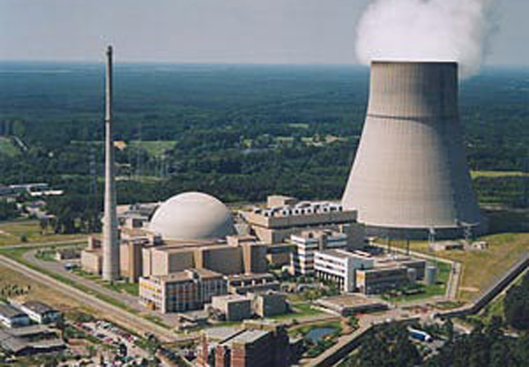

**Вітроенерге́тика** — галузь [відновлюваної енергетики](http://uk.wikipedia.org/wiki/%D0%92%D1%96%D0%B4%D0%BD%D0%BE%D0%B2%D0%BB%D1%8E%D0%B2%D0%B0%D0%BD%D0%B0_%D0%B5%D0%BD%D0%B5%D1%80%D0%B3%D0%B5%D1%82%D0%B8%D0%BA%D0%B0), яка спеціалізується на використанні [кінетичної енергії](http://uk.wikipedia.org/wiki/%D0%9A%D1%96%D0%BD%D0%B5%D1%82%D0%B8%D1%87%D0%BD%D0%B0_%D0%B5%D0%BD%D0%B5%D1%80%D0%B3%D1%96%D1%8F) [вітру](http://uk.wikipedia.org/wiki/%D0%92%D1%96%D1%82%D0%B5%D1%80).

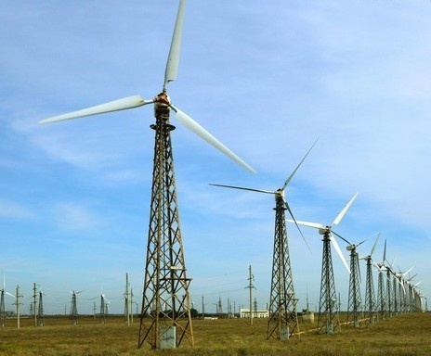

**Електрична ене́ргія** або **електроенергія** — вид [енергії](http://uk.wikipedia.org/wiki/%D0%95%D0%BD%D0%B5%D1%80%D0%B3%D1%96%D1%8F), що існує у вигляді [потенціальної енергії](http://uk.wikipedia.org/wiki/%D0%9F%D0%BE%D1%82%D0%B5%D0%BD%D1%86%D1%96%D0%B0%D0%BB%D1%8C%D0%BD%D0%B0_%D0%B5%D0%BD%D0%B5%D1%80%D0%B3%D1%96%D1%8F) [електричного](http://uk.wikipedia.org/wiki/%D0%95%D0%BB%D0%B5%D0%BA%D1%82%D1%80%D0%B8%D1%87%D0%BD%D0%B5_%D0%BF%D0%BE%D0%BB%D0%B5) й [магнітного полів](http://uk.wikipedia.org/wiki/%D0%9C%D0%B0%D0%B3%D0%BD%D1%96%D1%82%D0%BD%D0%B5_%D0%BF%D0%BE%D0%BB%D0%B5) та енергії [електричного струму](http://uk.wikipedia.org/wiki/%D0%95%D0%BB%D0%B5%D0%BA%D1%82%D1%80%D0%B8%D1%87%D0%BD%D0%B8%D0%B9_%D1%81%D1%82%D1%80%D1%83%D0%BC). Завдяки зручній технології виробництва, розподілу й споживання, електрична енергія займає чільне місце серед інших видів енергії, що їх споживає людство.

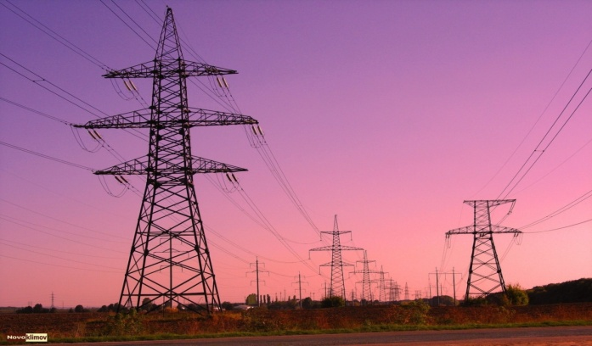

**Ене́ргія морськи́х хвиль** — [кінетична енергія](http://uk.wikipedia.org/wiki/%D0%9A%D1%96%D0%BD%D0%B5%D1%82%D0%B8%D1%87%D0%BD%D0%B0_%D0%B5%D0%BD%D0%B5%D1%80%D0%B3%D1%96%D1%8F), що її несе коливання поверхні [моря](http://uk.wikipedia.org/wiki/%D0%9C%D0%BE%D1%80%D0%B5) під дією [вітру](http://uk.wikipedia.org/wiki/%D0%92%D1%96%D1%82%D0%B5%D1%80). Відноситься до [відновлюваних джерел енергії](http://uk.wikipedia.org/wiki/%D0%9F%D0%BE%D0%BD%D0%BE%D0%B2%D0%BB%D1%8E%D0%B2%D0%B0%D0%BD%D1%96_%D0%B4%D0%B6%D0%B5%D1%80%D0%B5%D0%BB%D0%B0_%D0%B5%D0%BD%D0%B5%D1%80%D0%B3%D1%96%D1%97). За допомогою хвильових перетворювачів енергія хвиль реалізується у електричну або іншу придатну до використання

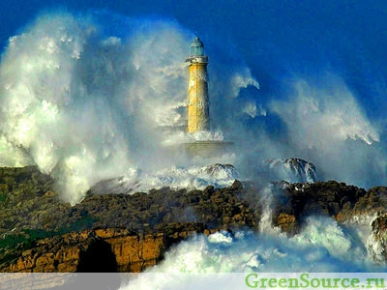

**Механі́чна ене́ргія** — [енергія](http://uk.wikipedia.org/wiki/%D0%95%D0%BD%D0%B5%D1%80%D0%B3%D1%96%D1%8F), яку [фізичне тіло](http://uk.wikipedia.org/wiki/%D0%A4%D1%96%D0%B7%D0%B8%D1%87%D0%BD%D0%B5_%D1%82%D1%96%D0%BB%D0%BE) має завдяки своєму [рухові](http://uk.wikipedia.org/wiki/%D0%A0%D1%83%D1%85) чи перебуванні в [полі](http://uk.wikipedia.org/wiki/%D0%9F%D0%BE%D0%BB%D0%B5_%D1%84%D1%96%D0%B7%D0%B8%D1%87%D0%BD%D0%B5) [потенціальних сил](http://uk.wikipedia.org/wiki/%D0%9F%D0%BE%D1%82%D0%B5%D0%BD%D1%86%D1%96%D0%B0%D0%BB%D1%8C%D0%BD%D1%96_%D1%81%D0%B8%D0%BB%D0%B8)

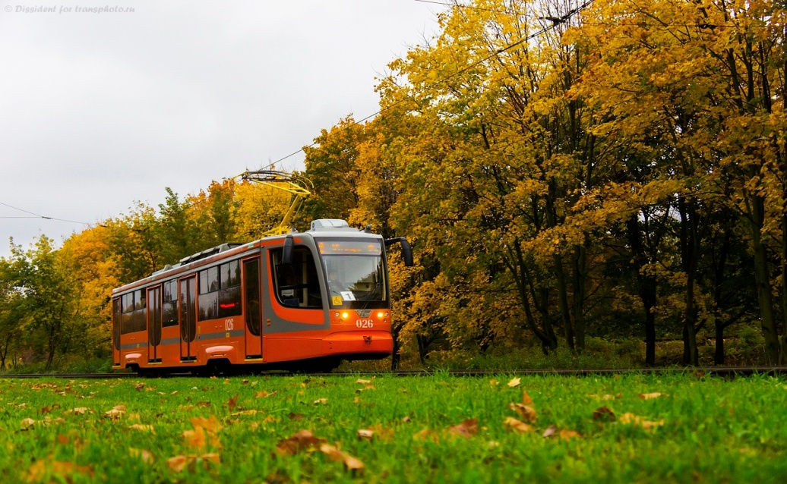

**Перви́нна ене́ргія** ([англ.](http://uk.wikipedia.org/wiki/%D0%90%D0%BD%D0%B3%D0%BB%D1%96%D0%B9%D1%81%D1%8C%D0%BA%D0%B0_%D0%BC%D0%BE%D0%B2%D0%B0) *Primaryenergy*) — [Енергія](http://uk.wikipedia.org/wiki/%D0%95%D0%BD%D0%B5%D1%80%D0%B3%D1%96%D1%8F), зосереджена у [природних ресурсах](http://uk.wikipedia.org/wiki/%D0%9F%D1%80%D0%B8%D1%80%D0%BE%D0%B4%D0%BD%D1%96_%D1%80%D0%B5%D1%81%D1%83%D1%80%D1%81%D0%B8) (наприклад, [вугілля](http://uk.wikipedia.org/wiki/%D0%92%D1%83%D0%B3%D1%96%D0%BB%D0%BB%D1%8F), [сира нафта](http://uk.wikipedia.org/wiki/%D0%A1%D0%B8%D1%80%D0%B0_%D0%BD%D0%B0%D1%84%D1%82%D0%B0), [сонячне світло](http://uk.wikipedia.org/wiki/%D0%A1%D0%BE%D0%BD%D1%8F%D1%87%D0%BD%D0%B5_%D1%81%D0%B2%D1%96%D1%82%D0%BB%D0%BE), [уран](http://uk.wikipedia.org/wiki/%D0%A3%D1%80%D0%B0%D0%BD_(%D1%85%D1%96%D0%BC%D1%96%D1%87%D0%BD%D0%B8%D0%B9_%D0%B5%D0%BB%D0%B5%D0%BC%D0%B5%D0%BD%D1%82))), яку не піддавали ніяким штучним змінам чи перетворенням

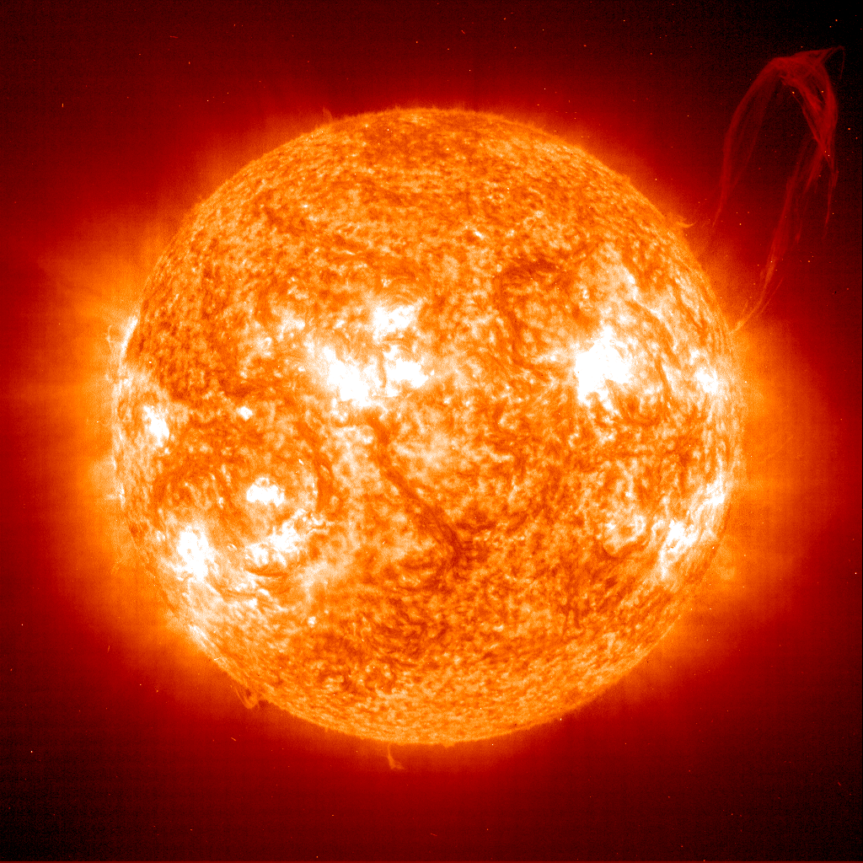

**Сонячна енергія** — [енергія](http://uk.wikipedia.org/wiki/%D0%95%D0%BD%D0%B5%D1%80%D0%B3%D1%96%D1%8F) від [Сонця](http://uk.wikipedia.org/wiki/%D0%A1%D0%BE%D0%BD%D1%86%D0%B5) в формі радіації та світла. Ця енергія значною мірою керує кліматом та погодою та є основою життя. Технологія, що контролює сонячну енергію називається [сонячною енергетикою](http://uk.wikipedia.org/wiki/%D0%A1%D0%BE%D0%BD%D1%8F%D1%87%D0%BD%D0%B0_%D0%B5%D0%BD%D0%B5%D1%80%D0%B3%D0%B5%D1%82%D0%B8%D0%BA%D0%B0).

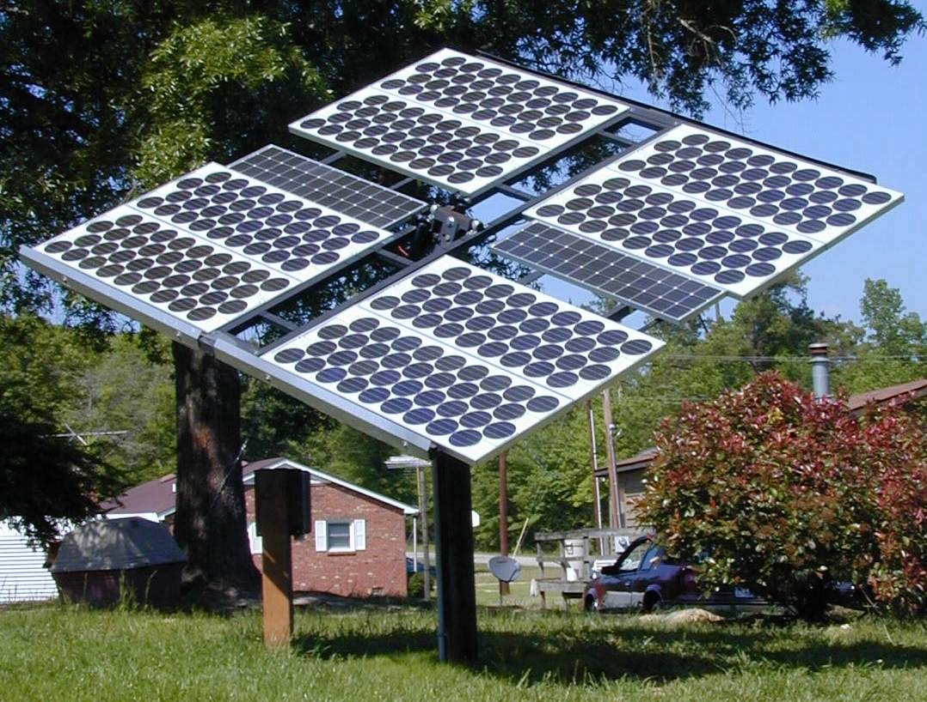

**Тепло́** або **Теплова́ ене́ргія** — [енергія](http://uk.wikipedia.org/wiki/%D0%95%D0%BD%D0%B5%D1%80%D0%B3%D1%96%D1%8F) руху [атомів](http://uk.wikipedia.org/wiki/%D0%90%D1%82%D0%BE%D0%BC), [молекул](http://uk.wikipedia.org/wiki/%D0%9C%D0%BE%D0%BB%D0%B5%D0%BA%D1%83%D0%BB%D0%B0) або інших частинок, з яких складається тіло. Теплова енергія може виділятися завдяки хімічним реакціям (горіння), ядерним реакціям (ядерний розпад і синтез), механічним взаємодіям ([тертя](http://uk.wikipedia.org/wiki/%D0%A2%D0%B5%D1%80%D1%82%D1%8F)).

Тепло може передаватися між тілами за допомогою  [теплопровідності](http://uk.wikipedia.org/wiki/%D0%A2%D0%B5%D0%BF%D0%BB%D0%BE%D0%BF%D1%80%D0%BE%D0%B2%D1%96%D0%B4%D0%BD%D1%96%D1%81%D1%82%D1%8C), [конвекції](http://uk.wikipedia.org/wiki/%D0%9A%D0%BE%D0%BD%D0%B2%D0%B5%D0%BA%D1%86%D1%96%D1%8F) або [випромінювання](http://uk.wikipedia.org/wiki/%D0%92%D0%B8%D0%BF%D1%80%D0%BE%D0%BC%D1%96%D0%BD%D1%8E%D0%B2%D0%B0%D0%BD%D0%BD%D1%8F)

.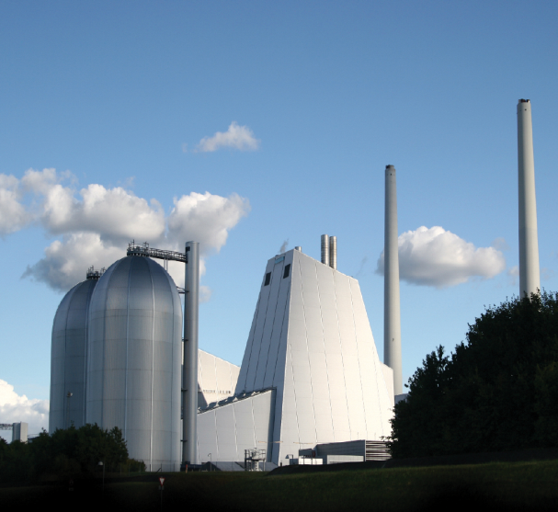

**Термоя́дерна ене́ргія** — [енергія](http://uk.wikipedia.org/wiki/%D0%95%D0%BD%D0%B5%D1%80%D0%B3%D1%96%D1%8F) у деякій придатній до [використання](http://uk.wikipedia.org/wiki/%D0%92%D0%B8%D0%BA%D0%BE%D1%80%D0%B8%D1%81%D1%82%D0%B0%D0%BD%D0%BD%D1%8F) формі, як правило це [електрика](http://uk.wikipedia.org/wiki/%D0%95%D0%BB%D0%B5%D0%BA%D1%82%D1%80%D0%B8%D0%BA%D0%B0), джерелом якої є реакція [термоядерного синтезу](http://uk.wikipedia.org/wiki/%D0%AF%D0%B4%D0%B5%D1%80%D0%BD%D0%B8%D0%B9_%D1%81%D0%B8%D0%BD%D1%82%D0%B5%D0%B7).

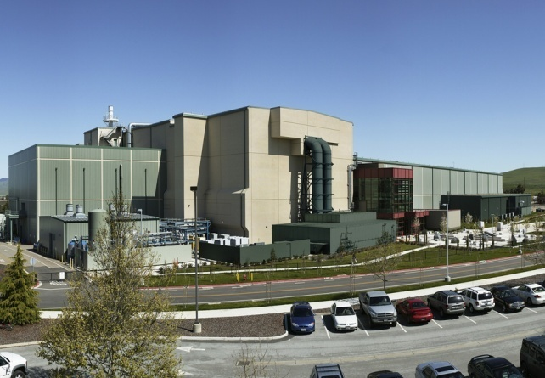

**Хімічна енергія** — загальний термін, яким характеризують ту частину [енергії зв'язку](http://uk.wikipedia.org/wiki/%D0%95%D0%BD%D0%B5%D1%80%D0%B3%D1%96%D1%8F_%D0%B7%D0%B2%27%D1%8F%D0%B7%D0%BA%D1%83) [молекул](http://uk.wikipedia.org/wiki/%D0%9C%D0%BE%D0%BB%D0%B5%D0%BA%D1%83%D0%BB%D0%B0), яку можна перетворити в інші види [енергії](http://uk.wikipedia.org/wiki/%D0%95%D0%BD%D0%B5%D1%80%D0%B3%D1%96%D1%8F) за допомогою [хімічних реакцій](http://uk.wikipedia.org/wiki/%D0%A5%D1%96%D0%BC%D1%96%D1%87%D0%BD%D0%B0_%D1%80%D0%B5%D0%B0%D0%BA%D1%86%D1%96%D1%8F) і використати.

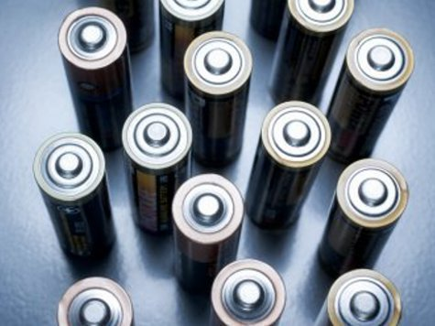

**Способи збереження енергії**

1. Двухтарифні лічильники.  
 На жаль, не всі знають, що в нашій країні електрику в нічні години (з 23-00 до 7-00) в чотири рази дешевше, ніж вдень. Тому тим, хто працює ночами або просто лягає пізно, дуже рекомендуємо вам встановити двухтарифні лічильник. Він також скоротить ваші витрати від цілодобового використання холодильника, наприклад.

2. Електропроводка повинна бути справною. Пошкоджена проводка — це не тільки дуже небезпечно, але ще і дорого, адже несправність відкриває канал для витоку електроенергії.

3. Візьміть в звичку вимикати за собою світло. За статистикою, близько 30% електроенергії витрачається на освітлення порожніх приміщень. Просто завжди вимикайте за собою світло, переміщаючись по квартирі. До речі, у багатьох офісах цьому правилу слідують досить послідовно і строго карають тих, хто звик «жити в ліфті».

4. Протирайте лампочку від пилу. Це допоможе збільшити яскравість освітлення на 10-15%

5. Хай живуть світлі стіни!. Гладка біла стінка відображає 80 відсотків променів, що дозволяє економити на освітленні. Для порівняння: зелена — 15 відсотків, темна — 9%

6. Енергоощадні технології — на варті економії. Енергоощадні світлодіодні лампи окупляться дуже швидко, адже на 12Вт така лампа видає стільки ж світла, скільки звичайна лампочка на 60 Вт. Секрет економних лампочок в тому, що вони витрачають енергію виключно на світло, а не на тепло. До того змінювати енергозберігаючі лампи можна набагато рідше, ніж звичайні -приблизно раз на 3 роки. Проте слід нагадати, що енергозберігаючі лампи не можна викидати на звичайний сміттєпровід. Їх потрібно віднести в ДЕЗ або РЕУ.

7. Обладнайте світлорегулятори. Це допоможе змінювати ступінь освітленості приміщення залежно від потреби.

8. Використовуйте денне світло. Відкрити штори, вимити вікна, сісти ближче до вікна — вичавте по максимуму природне освітлення.

9. «Режим очікування» їсть енергію! Вам потрібно знати, що прилади, залишені в «режимі очікування», продовжують споживати енергію. Тому візьміть собі за звичку вимикати з розетки комп‘ютер, телевізор, музичний центр та інші електроприлади.

10. Використовуйте стабілізатор напруги. Це зменшить витрату електрики.

11. Вимикайте телевізор, виходячи з кімнати. ТБ споживає від 100 до 400 Вт/Ч.

12. «Спи, мій комп’ютер, засни». Комп‘ютери — це найбільші «трудівники» сучасних квартир і офісів. Тому під час перерв ставте їх в режим сну. Включений комп’ютер споживає 350 Вт/Ч, в дрімаючим режимі — в десять разів менше.

13. Скоротіть час роботи дисководів. Копіюйте потрібні файли на комп‘ютер і запускайте їх звідти.

14. Відрегулюйте яскравість монітора. Надмірно яскравий монітор шкодить не тільки зору, але й гаманцю. Можна знизити споживання енергії з 40 до 30 Вт/Ч, якщо поставити яскравість монітора в межах 160 кд/м.

15. Використовуйте лампи підсвічування екрану телевізора.

16. Використовуйте побутову техніку класу + +

17. Обирайте економічний режим прання. Стираючи при 30 градусах замість звичних 60, ви бережете 40% енергії. Щоб прати в холодній воді, використовуйте спеціальні порошки. Якщо потрібно, попередньо заперіть плями — це мінімізує час машинного прання.

18. Повністю завантажуйте пральну машинку, щоб не використовувати енергію даремно. Але і перевантажувати теж не варто — результатом буде перевитрата електроенергії.

19. Знайдіть для холодильника ... прохолодне місце. Не варто встановлювати холодильник біля батареї. Найкраще встановлювати його біля зовнішньої стінки, але не впритул до неї.

20. Не ставте в холодильник гарячу воду і не залишайте його відкритим. Подумайте, що вам потрібно дістати з холодильника перед тим, як відкрити дверцята.

21. Волога-ворог морозильника. Вона препятсвует нормальній роботі випарника, відповідно збільшує витрату електроенергії.

22. Температурний режим холодильника не повинен бути надто низьким. Продукти зберігаються свіжими при температурі +6 в холодильнику і −18 в морозилці.

23. Перевірки ущільнювач дверцят, щоб на ній не виникло щілин і проміжків, які не дозволяють дверцятах щільно закриватися і фіксуватися.

24. Вчасно розморожуйте холодильник. Адже лід є додатковою теплоізоляцією, змушуючи холодильник трудитися «що є сил».

25. Використовуйте спеціальні електроприлади. Якщо у вас електроплита, то візьміть за правило кип’ятити воду в електрочайнику, а не на плиті — це мало не в два рази економічніше.

26. Вибирайте електроплити з склокерамічною або індукційної панеллю. Вони знижують втрати тепла під час приготування їжі, а, значить, допомагають споживати менше електрики.

27. Посуд теж має значення. Дно посуду повинне бути гладким, діаметр посуду повинен бути трохи більше діаметру комфорки — це вбереже від тепловтрат. Використання скороварки зменшить час готування, а товстостінна посуд дозволить їжі довше залишатися теплою.

28. Готуйте на слабкому вогні. До речі, в більшості рецептів зазначено, що готувати потрібно на слабкому або середньому вогні. Вимикайте комфорки трохи раніше, ніж їжа буде готова.

29. Дамо бій накипу на чайнику. Накип в 30 разів гірше проводить тепло.

30. Використовуйте залишкове тепло електроприладів. Праска навіть у вимкненому стані може ще кілька хвилин продовжувати свою роботу.

31. Режим роботи праски і фена не повинен бути максимальним.

32. Не «пересушуйте» білизну. Складно гладити як занадто сухе, так і занадто вологу білизну.

33. Частіше міняйте пилозбірник в пилососі. Переповнений мішок або контейнер їсть на 40% більше електроенергії, ніж порожньою.

34. Використовуйте сонячну енергію. Сонячні батареї працюють навіть у похмуру погоду. Мобільинй телефон з акамуляторним напругою 3,6 В заряджається від спеціального приладу на сонячній енергії протягом 12 годин. Цього вистачає на 1,5 години розмови або 30-60 годин режиму очікування. До речі, трохи зарядити телефон можна, поклавши батарею на прогрітий сонцем капот машини -заряду повинно вистачити на кілька хвилин бесіди.

3. Виступи учнів

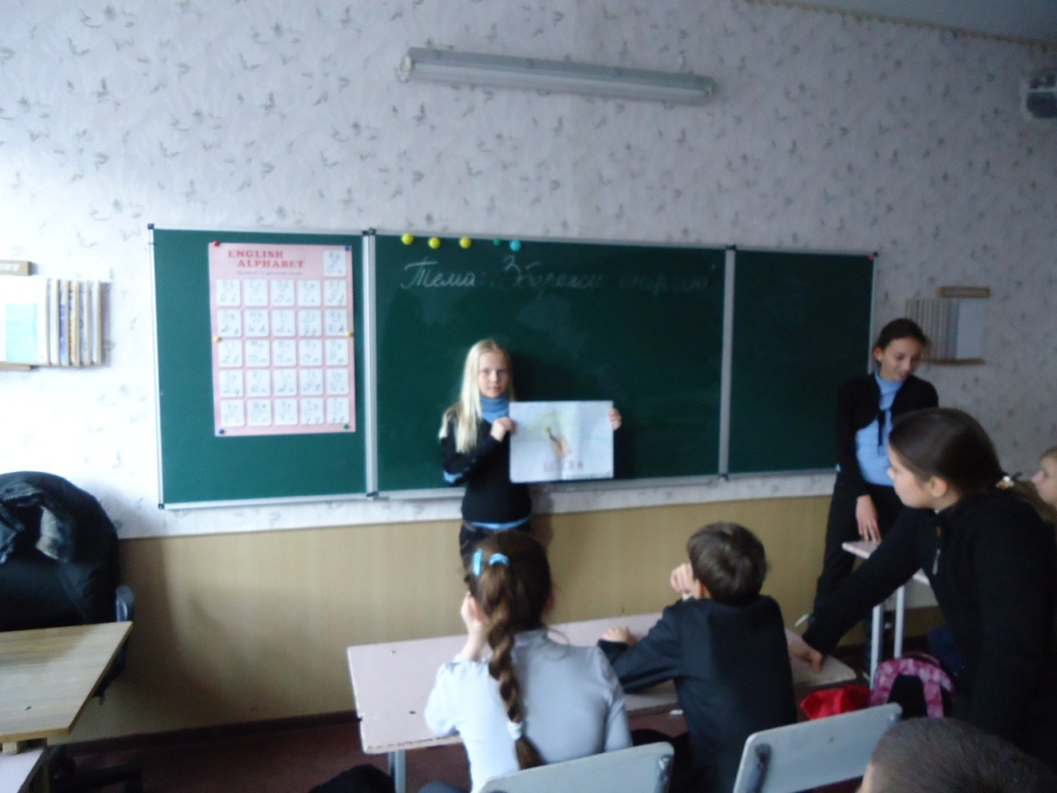

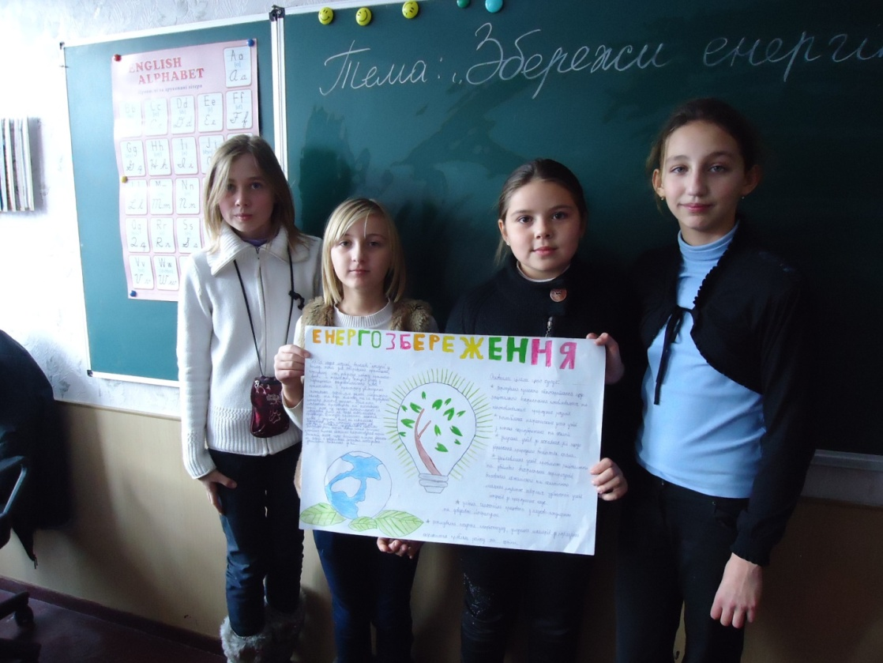

6-А клас виховна година Ляш С.І.

**Енергозбереження**

Мета виховної години: виховання бережливого ставлення до енергоресурсів, до навколишнього середовища, екологічної культури учнів класу.

Вчитель: Забруднення атмосфери веде до загального потепління, танення полярних льодів, що спостерігається вже зараз. Вже сьогодні мають бути вжиті термінові заходи по відвертанню всесвітньої екологічної катастрофи. Кожен з нас повинен усвідомити свою відповідальність за майбутнє планети. Сучасна економіка основана на використанні викопних енергетичних ресурсів, запаси яких виснажуються і не поновлюються. Сучасні способи виробництва енергії завдають непоправного збитку природі і людині. Це дуже серйозна проблема, але наша розмова сьогодні буде не про це. Ефективне використання енергії. Сьогодні це тема нашої розмови. Ефективне використання енергії - ключ до успішного рішення екологічної проблеми! Як ви думаєте, чому?

Учні відповідають.

Учитель: Вірно, проблема розумного використання енергії є однією з найбільш гострих проблем людства.

Споживання енергії людством безперервно росте. Різниця між людиною кам'яного століття і сучасною людиною величезна, особливо у використанні енергії. Печерна людина споживала біля 1 % кількості енергії, яку споживає сучасний житель Землі. Значить, на Землі стало більше енергії? Ні! Вона стала доступніша, але її не стало більше, чим раніше.

Отже, проблема розумного використання енергії є однією з найбільш гострих проблем людства. Від результатів вирішення цієї проблеми залежить місце нашого суспільства у ряді розвинених в економічних відносинах країн і рівень життя громадян.

Виникає питання, чому ж ми, що усі, що начебто знають, не економимо електричну енергію?

Нам бракує енергії, і дедалі гостріше. Не вистачає тому, що ми поки що втрачаємо її на кожному кроці.

Хочу зупинитися на одній цікавій акції, що проводиться щороку у всьому світі. Це "Година Землі". Щороку в останню суботу березня мільйони людей вимикають світло на годину, тому що їм важливе майбутнє нашої планети Земля. "Година Землі" - це символ дбайливого відношення до природи, турботи про обмежені ресурси нашої планети. Рекордне число країн прийняли участь в акції "Година Землі", що пройшла минулого року. У 134 державах, в приватних будинках і на державних об'єктах люди на цілу годину вимикали електроенергію. У Парижі згасла Ейфелева вежа, в Лондоні - найбільше у світі колесо огляду «Лондонське око», в Нью-Йорку - площа Таймс - сквер, в Пекіні - велетенський стадіон «Пташине гніздо».

Для життя і роботи людям потрібне освітлення із застосуванням ламп. Наскільки важливе питання про енергозберігаючі лампи?

Як ви вважаєте, наскільки економічно вигідні лампи накалювання?

Учні відповідають.

Вчитель. Друга половина витраченої електроенергії витрачена на нагрів лампочки накалювання. З чого виходить, що з тієї електроенергії, споживаної лампами накалювання, за яку ми платимо, тільки половина пішла на реальне освітлення квартири або приміщення.

Технічний прогрес не стоїть на місці, і терпіти таке марнотратство традиційних ламп накалювання сучасні винахідники не могли.

На зміну старій лампі накалювання прийшла нова лампа - комплексна люмінесцентна лампа або енергозберігаюча лампа.

В цілях економії електроенергії енергозберігаючі лампи виготовляють з різною потужністю, щоб можна було підібрати необхідну освітленість для різних площ. Діапазон потужностей варіюється від 3 до 90 Вт. . Види енергозберігаючих ламп роблять в двох основних формах: U- подібна і у вигляді спіралі. Люмінесцентні лампи у формі трубок.

Коефіцієнт корисної дії у енергозберігаючої лампи дуже високий і світлова віддача приблизно в 5 разів більше ніж у традиційної лампочки накалювання, "світлова віддача у енергозберігаючої лампи приблизно в 5 разів більше ніж у традиційної лампочки накалювання. Наприклад, енергозберігаюча лампочка потужністю 20 Вт створює світловий потік рівний світловому потоку звичайної лампи розжарювання 100 Вт.

Енергозберігаючі лампи дозволяють економити електроенергію на 80 % при цьому без втрат освітленості кімнати звичного для вас. Причому, в процесі довгої експлуатації від звичайної лампочки накалювання світловий потік з часом зменшується із-за вигорання вольфрамового волоска накалювання, і вона гірше освітлює кімнату, а у енергозберігаючих ламп такого недоліку немає.

Переваги енергозберігаючих ламп настільки переконливі, що кожен присутній замислиться про заміну ламп накалювання цими енергозберігаючими лампами. А чи є недоліки у енергозберігаючих ламп?

Учні відповідають.

Вчитель: Значним недоліком енергозберігаючих ламп в порівнянні з традиційними лампами накалювання є їх висока ціна. Ціна енергозберігаючої лампочки в 10-20 разів більше звичайної лампочки накалювання. Але енергозберігаюча лампочка неспроста називається енергозберігаючою. Враховуючи економію на електроенергії при використанні цих ламп і з їх термін служби, застосування енергозберігаючих ламп стане для вас і бюджету кожної сім'ї вигіднішим.

Яка утилізація енергозберігаючих ламп дозволяється?

Учні відповідають.

Вчитель: Дійсно, енергозберігаючі лампи вимагають спеціальної утилізації, а викидати такі лампи, по суті, заборонено. І про це повинен знати кожний! Енергозберігаючі лампи вимагають спеціальної утилізації, а викидати такі ламп заборонено.

А ось світлодіодні світильники мають численні переваги в порівнянні з лампами накалювання і галогенними лампами : термін експлуатації світлодіодних світильників і індикаторів в десятки разів вищий, мала споживана потужність світлодіодних світильників дозволяє істотно понизити фінансові витрати на електроенергію. Як пов'язані проблеми енергозбереження в усій країні і економія грошей при використанні нових освітлювальних приладів в кожній сім'ї?

Учні відповідають.

Романенко Марія підготувала вірш:

Усі на світі люди

Дорослі і малі

Щасливо хочуть жити

У світлі та теплі.

Питання це важливе

Не тільки нам було.

На всій планеті думають

Про світло та тепло.

І ось урок сьогодні.

Питання про тепло.

Воно таке важливе -

Байдужих не було.

Фінансові проблеми,

Екскурсії, навчання

Вивчали ми сумлінно

Все теплопостачання.

Учні розповідають про шляхи економії електричної і теплової енергії вдома і в школі, знайомлять зі своїми малюнками.

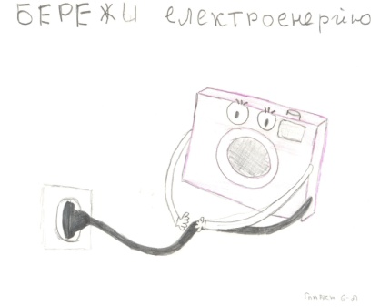 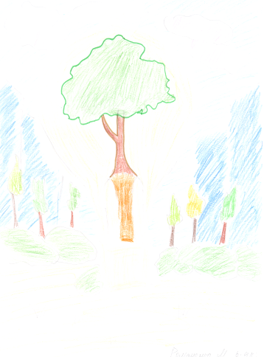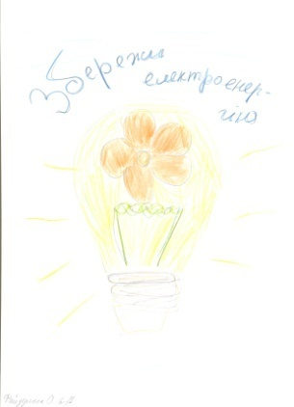

Вчитель: Як ми самі можемо економити електроенергію у своєму домі? Треба ознайомитися з сучасними технологіями енергозбереження, облаштувати своє житло, встановити сучасну енергоефективну побутову техніку, оснастити квартиру сучасними економічними електротехнічними пристроями.

2 - В клас Виховна година Л.І.Полішко

**Бережне використання електричної енергії**

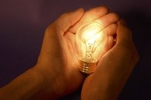

***Мета:*** дати учням елементарні поняття про електрику, електричний струм. Довести, як впевнено електрика ввійшла в життя людини, змінила умови її праці та побуту. Підвести до свідомого розуміння, чому потрібно берегти тепло, світло, електроенергію.

Закріпити знання дітей про правила безпеки при користуванні ними.

Виховувати у дітей бережливість, ощадливість.

***Обладнання:*** дитячі казки про енергозбереження, сюжетні картинки, практичні роботи, лампочка, свічка.

«Що маємо – не дбаємо, а втративши – плачемо»

Хід роботи:

1. Етап організації.

Діти, сьогодні ми з вами будемо подорожувати. Під час подорожі ми навчимося бути дбайливими господарями.

А берегти можна хліб, воду, тепло, світло. Ви здивовані?

Сьогодні ми поговоримо, як і де виробляють енергію і чому її теж треба берегти.

1. 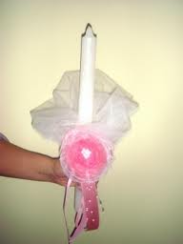Подорож в минуле.

Зараз ми полинемо в далеке минуле. А супроводжувати вас буде…

Відгадайте, хто

Моя голівка вогнем палає,

Або тане і згорає.

Я корисною бути хочу

Дам я світла вам досхочу. (Свічка)

А ось і я, доброго дня, діти. Ви впізнали мене. Я – свічка. Зі мною ви зараз зустрічаєтесь рідко, але я не даю про себе забувати і в наші часи, бо без мене не обходяться весільні свята , дні народження, хрестини. Але так було не завжди.

Багато років тому назад я жила у всіх домівках і стояла на почесному місці і слугувала людям щовечора.

1. Проблемна ситуація.

Діти, чому люди щовечора не могли обійтися без мене? ( Бо не було світла). Так. Але й мороки люди зі мною зазнались, бо треба було весь час за мною стежити, щоб не трапилось пожежі.

Розумні люди – вчені – винахідники придумали прилади, які б освітлювали вулиці, дорогу перехожим. У мене велика сім’я світильників. З нею ви познайомитесь: (гасовий ріжок, каганець, ліхтар, факел).

Але до цієї сім’ї забули додати, що?

Я така маленька, силу велику маю

Темінь всюди проганяю. (Лампа)

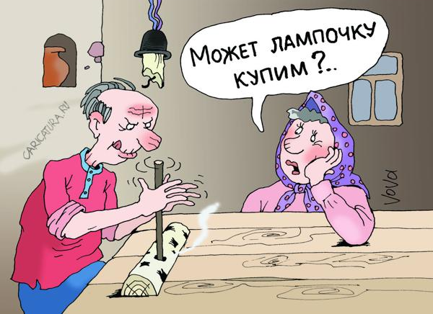

Свічка. Новим родичам я завжди рада. Хто ж тобі таку силу дає? Від чого ти світишся?

Лампа. Силу мені дає електричний струм, завдяки якому я можу світити.

Свічка. А чи можна його побачити?

Лампа. Ні. Він не видимий, але великий трудівник. Я можу показати місце, де виробляється електричний струм. Готові до подорожі?

Лампа.

Дає електрику країні ця

Чарівниця станція.

І згодитись ви повинні,

Що це … (електростанція)

Вчитель: На карті України електричних станцій багато, вони позначені червоними вогниками – це теплові електростанції, блакитними вогниками – гідроелектростанції, жовтими – атомні станції. Нас запрошує до себе в гості теплова електростанція.

1 – а дівчинка. Для вироблення електроенергії на тепловій електростанції використовують газ, вугілля, нафту, торф. Ось чому їх найбільше в Донбасі, де і добувають вугілля, торф.

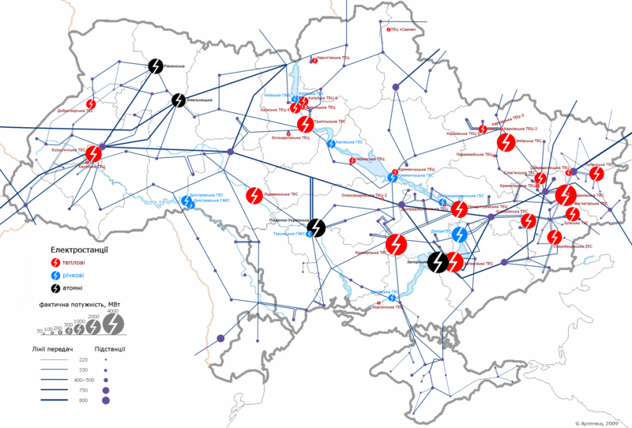

2 – а дівчинка. Поглянь на карту України. На блакитних стрічках світяться блакитні вогники. Блакитні стрічки – то річки. А вогники, то гідроелектростанції. На них трудиться вода. Вона крутить турбіни, схожі на колеса водяного млина, і так виробляє електроенергію.

2 – я дівчинка. А жовтих вогників на карті зовсім мало. Вони позначають атомні станції. Атомна станція (АЕС) – найпотужніша. Для виробництва електроенергії потрібно мало палива, але воно радіоактивне. Підвищена радіоактивність шкідлива для здоров’я людини. Ви вже всі знаєте про трагедію, яка сталась на Чорнобильській атомній станції. Минуло багато років після аварії, а шкідливий вплив відчувається ще й досі.

Вчитель. Гідроелектростанція- найменш шкідлива, вирушимо туди. Найближча до нас Дніпрогес, що у Запоріжжі.

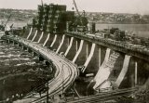

На ній ви бачите лінії електропередач, по яких іде електричний струм в усі куточки нашої країни.

Діти, до нас завітали казки, які ви склали, де головними героями є електричний струм, лампочка, домовичок, який оберігає наші домашні електроприлади.

Тому є і такий казковий герой,як Марнотрат Нехай. Він бігає від однієї кімнати до іншої. І поселяється у тій кімнаті, у якій всі електроприлади, лампи включені.

Чому у господарів цих квартир поселяється цей герой? Та тому що господарі кімнати не замислюються над тим, що включаючи багато електроприладів, вони знищують електричний стум, марно тратять електроенергію, витрачають свої кошти, бо за неї треба платити.

Електрична станція може виробляти певну кількість енергії і не більше! Тому не дивно, що енергію треба економно використовувати. Тому треба таких господарів навчити бережливості.

 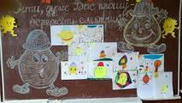

Вчитель: Діти, при безцільному горінні лампочки ( 40 Вт) за 1 добу витрачається майже 1 кВт енергії. А цієї кількості енергії достатньо для випікання 36 кг хліба, або для виготовлення 17 кг цукру, 23 кг борошна, 6 кг олії. Якщо ми зекономимо 1 % електроенергії, це дасть можливість зберегти 200 млн. вугілля, 100 млн. тонн нафти.

Тож ми будемо на власному прикладі, на пізнанні інформації, бережно відноситись до електроенергії, слідкувати дома, щоб члени сім’ї економили її та берегли. Своїм батькам розповідайте про почуте на виховній годині, а також своїм друзям та родичам, братам та сестрам. І в нашій країні, ніколи не буде темряви, а тільки світло та сонце.

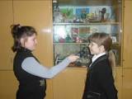

Підсумок виховної години:

Продовж фразу:

1. Щоб зекономити світло треба :

а) своєчасно вимикати зайві електроприлади;

б) вдень вмикати світло, а ввечері вимикати.

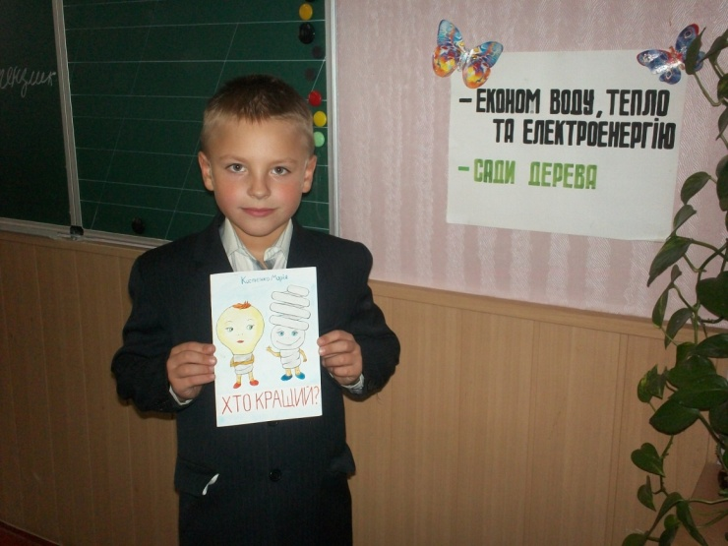 2. Коли ввечері читаєш книгу:

а) вмикати телевізор;

б) вмикай радіоприймач;

в) вмикай настільну лампу.

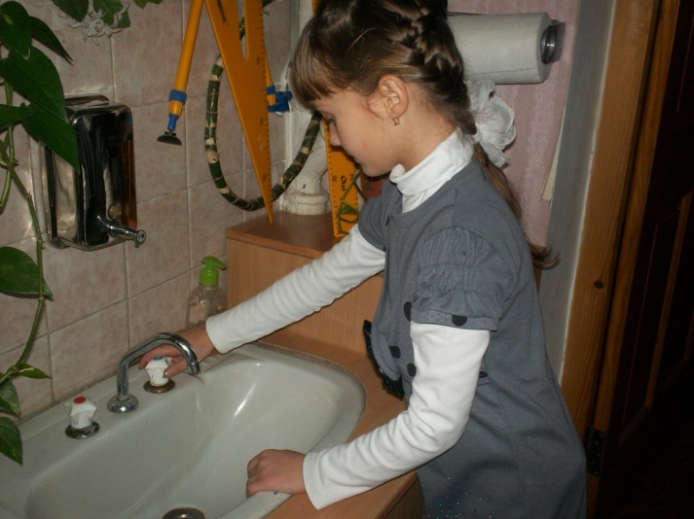

Наш клас береже електроенергію, тепло, воду!

Діти, ми закінчили нашу подорож, надіюсь, вона вам дуже сподобалась, ви дізнались багато нового.

Пошли, Боже, нам щастя і здоров’я,

Віру в завтрашній день,

Людяності нам пошли і милосердя,

Доброти нашому серцю,

Світлого розуму голові, дай нам бажання

працювати,

Примножувати багатство роду,

Не зазіхати на чуже добро.

# 6а клас Виховна година Стріжак Л.М.

# Збереження електроенергії – важлива справа

# *Мета:* виховувати бережливе ставлення до електроенергії, розвивати пізнавальний інтерес до проблем енергозбереження,навчити найпростіших способів та прийомів енергозбереження в побуті.

# Хід заходу

# *Вчитель*. Тема нашої виховної години дуже актуальна, адже із розвитком людського суспільства поступово зростало і споживання енергії. З допомогою енергії ми одержуємо продукти харчування, обігріваємо наші житла. Енергія дає можливість переводити речовини з одного стану в інший, пересуватися з досі немислимою швидкістю по планеті й перевозити різні вантажі. При цьому людство дуже неефективно використовує енергію в побуті, на виробництві, транспорті, сільському господарстві.

# - У чому ж небезпека повсякчасного зростання енергоспоживання ?

# *Учень.* По-перше, нагрівання земної поверхні і приземних шарів атмосфери. Річ у тім, що при сучасній технології приблизно одна третина енергії, виробленої на теплових електростанціях, і близько половини - на атомних, пропадає марно під час охолодження агрегатів.

# *Учень.* Відпрацьовану воду спускають до різних водоймищ, що спричиняє їхнє теплове забруднення. Штучне нагрівання може спричинити до серйозних кліматичних аномалій. Транспортування енергії породжує електричні поля.

# *Учениця.* Крім прямого нагрівання, під час виробництва енергії у більшості випадків в атмосфері накопичується парникові гази. А це, в свою чергу, підвищує температуру на Землі. Одержання енергії сприяє забрудненню повітря оксидами азоту та сірки, що спричиняється до кислотних дощів.

# *Учень.* Виробництво енергії спричиняється до забруднення нафтою океану і земної поверхні в наслідок аварій танкерів; розливів трубопроводів.

# *Учениця.* На думку вчених, за такого бездумного поводження в енергією біосфера Землі довго не витримає.

# - Яке джерело енергії найекологічніше? Економію енергії, на думку німецького вченого Дітера Зайфріда, слід вважати найекологічнішим «джерелом енергії».

# *Учитель.* – Чи можна сьогодні уявити собі життя без електрики? - Де вона використовується?

# - Як ви вважаєте, чи є можливості електростанції необмеженими? *Учень.* Розповідь про ГЕС та ТЕС, їх роботу.

# *Учень.* Розповідь про АЕС, їх переваги та недоліки.

# Питання до учнів. Що треба зробити для того, щоб зменшити кількість використання електроенергії та інших видів енергії у світі?

# Чи потрібно розвивати атомну енергетику в Україні?

# Робота в групах

**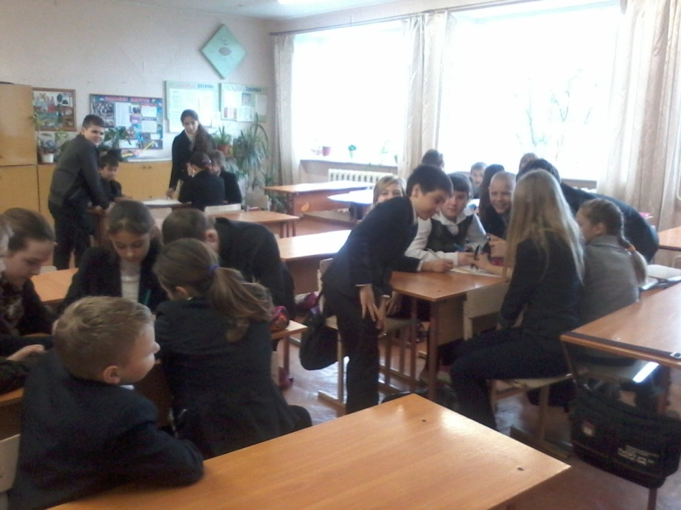**

# 

# *1 група.* Учні складають гасла, які допоможуть людям замислитися над проблемами економії електроенергії.

# Наприклад. Не вмикай електроприлади без потреби!

# Чайник вчасно вимикай - електроенергію зберігай!

# Не вмикай світло, коли надворі ще видно.

# Електролампи як горять, то енергію їдять.

# 2 *група*. Що може зробити будь-яка людина для зменшення використання електроенергії?

# 20131125_085139.jpg

# *3 група.* Що треба зробити уряду держави для зменшення використання електроенергії

# Висновки: Людство, і кожен громадянин зокрема, повинні дбати про економію енергоресурсів, задля життя майбутніх поколінь.